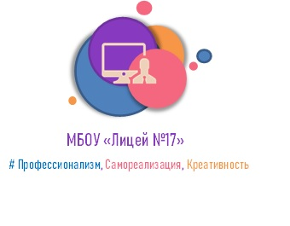
Реализация проектной деятельности в МБОУ «Лицей № 17» на уровне начального общего образования с целью профессионального самоопределения обучающихся

Азаренкова Елена Васильевна, учитель начальных классов
МБОУ «Лицей № 17» г. Троицк Челябинской области
e-mail: s-lenochka13@mail.ru

14 августа 2020 года был издан Приказ N 01/1739 «Об утверждении Концепции организационно-педагогического сопровождения профессионального самоопределения обучающихся Челябинской области», в котором основной акцент сделан на то, что «сокращение числа выпускников технических специальностей привело к тому, что квалифицированные специалисты высшего эшелона отдельных отраслей производства вплотную подошли к пенсионному возрасту, рабочие профессии у молодежи не популярны, а уровень среднего руководящего состава требует серьезного пополнения и повышения квалификации. Проблема будет решена только тогда, когда спрос на специалистов различных сфер экономики будет равен предложениям, поступающим от образовательных организаций среднего профессионального и высшего образования в связи с трудоустройством своих выпускников. [1]
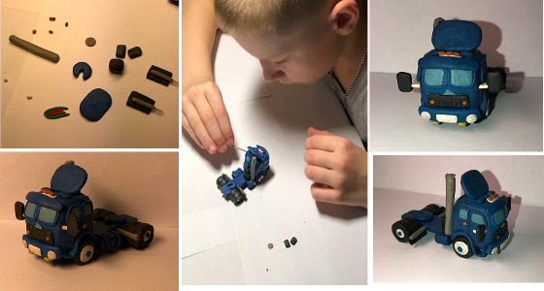
Таким образом, перед педагогами стоит важная задача – формирование у обучающихся личностных смыслов профессиональной деятельности. Причем задача должна быть решена с учетом обеспечения потребности экономики Челябинской области выпуском лиц, овладевших профессиональным образованием, сложился в рамках таких укрупненных групп специальностей, как 15.00.00 Машиностроение, 22.00.00 Технологии материалов, 35.00.00 Сельское, лесное, рыбное хозяйство, 38.00.00 Экономика и управление, 46.00.00 Исторические науки и археология. [1]
В МБОУ «Лицей № 17» г. Троицк Челябинской области на уровне начального общего образования на протяжении нескольких лет ведется активная работа по формированию у обучающихся профессионального самоопределения. Педагоги начальной школы занимаются формированием у детей младшего школьного возраста любви и добросовестного отношения к труду, осознания роли труда в жизни человека и общества, развитие интереса к миру профессий, в том числе профессиональной сфере деятельности родителей и ближайшего окружения. На этом этапе осуществляется вовлечение учащихся в различные виды познавательной, игровой, общественно полезной трудовой деятельности, ориентированной на актуальные и перспективные профессии. Педагоги лицея проводят ранние практико-ориентированные мероприятия.
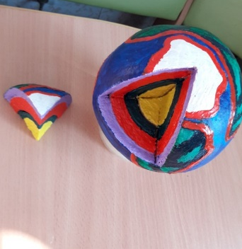
Работа в МБОУ «Лицей № 17» построена с учетом интеграция основного и дополнительного образования. Так, наряду с использованием приемов проектной деятельности в образовательном процессе на уроках математики, литературного чтения, окружающего мира, технологии и изобразительного искусства, по двум последним из которых формой итогового контроля знаний обучающихся является групповой проект, в МБОУ «Лицей № 17» реализуется программа курса внеурочной деятельности «Я-исследователь», обучение по которой начинают дети уже с 1 класса.
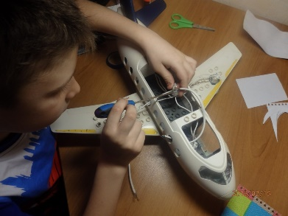
Программа позволяет реализовать компетентностный, личностно-ориентированный, деятельностный подходы. Основные принципы реализации программы – научность, доступность, добровольность, субъектность, преемственность, результативность, партнерство, творчество и успех. [2]
С целью развития технических способностей обучающихся и воспитания юных инженеров, педагоги направляют каждого ребенка на необходимый выбор темы/области исследования с учетом индивидуальных возможностей каждого ученика.
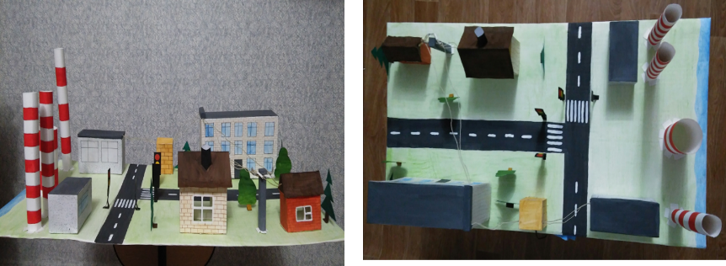
Главная задача инженера – создавать новые работающие разработки, которые будут приносить пользу людям. Во время работы над темой исследования каждому обучающемуся необходимо пройти основные этапы работы, присущие настоящему инженеру: изучение, проектирование, конструирование/изобретение, презентация. Пройдя все этапы работы над проектом, получается полезный продукт, выполненный собственными руками. Так, ученики начальной школы активно представляют в качестве результата работы макеты карт, модели машин, знакомят сверстников с принципом работы электростанций, ракет, бытовых приборов, предметов интерьера, строением природных объектов.
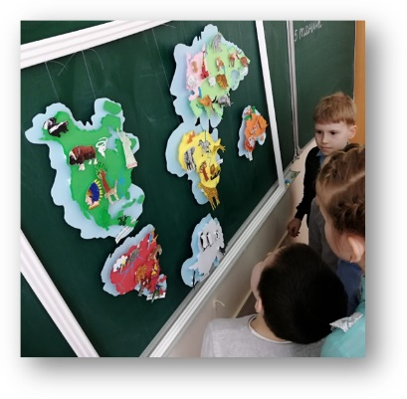
Презентация проектов является отличной мотивацией обучающихся к изучению отдельной области знаний. Проектные работы учеников лицея представляются на всех уровнях: лицейском, муниципальном, региональном, всероссийском, международном. Победы и призовые места в конкурсе исследовательских и проектных работ побуждают обучающихся к дальнейшему изучению темы, что доказывается написанием проектной работы в дальнейшем на уровне основного общего образования (в МБОУ «Лицей № 17» на уровне основного общего образования написание проектной работы – обязательная форма промежуточной аттестации обучающихся).
Исследовательская деятельность является средством освоения действительности и его главные цели – установление истины, развитие умения работать с информацией, формирование исследовательского стиля мышления. Особенно это актуально для обучающихся начальной школы, поскольку именно на этом этапе учебная деятельность является ведущей и определяет развитие главных познавательных особенностей развивающейся личности. Результатом этой деятельности является формирование познавательных мотивов, исследовательских умений, субъективно новых для обучающихся знаний и способов деятельности.

Используемая литература
- Концепция организационно-педагогического сопровождения профессионального самоопределения обучающихся Челябинской области. Утверждена приказом Министерства образования и науки Челябинской области от 14 августа 2020 г. № 01/1739
- Рабочая программа по курсу внеурочной деятельности «Я - исследователь» 1 – 4 классы. Утверждена приказом директора МБОУ «Лицей № 17» от 01.09.2020 г. №203

